Қысқа мерзімді жоспар

Ұзақ мерзімді жоспар бөлімі:  8.1A Көпбұрыштар. Төртбұрыштарды зерттеу |  |  | Мектеп: Ақкөл ОМ
Күні: |  |  | Мұғалімнің аты-жөні: Маштиева Б№З
Сынып: 8 |  |  | Қатысқандар саны:22 |  |  | Қатыспағандар саны:0
Сабақ тақырыбы: Трапеция. Трапецияның түрлері және трапецияның қасиеттері
Осы сабақта қол жеткізілетін оқу мақсаттары (оқу бағдарламасына сілтеме) |  | 8.1.1.11 трапецияның анықтамасын, түрлерін және қасиеттерін білу
Сабақ мақсаттары |  | Оқушылар:  Оқушылар трапецияның анықтамасын, түрлерін және қасиеттерін біледі, трапецияның қасиеттерін есеп шығару барысында қолдана алады.
Бағалау  критерийлері |  | -трапецияның анықтамасын біледі  -трапецияның түрлерін анықтай алады  -есеп шығаруда трапецияның қасиеттерін дұрыс қолдана алады
Тілдік мақсаттар |  | Оқушылар:  -трапецияның ауызша тұжырымдамасын жасау;  - трапецияның түрлерін білу;  - трапецияның қасиеттерін білу;  - трапецияның қасиеттерін қолдану.  Лексика және терминология осы пәнге қатысты:  -Егер төртбұрыштың екі қабырғасы параллель, ал қалған екеуі өзара параллель болмаса ондай төртбұрыш трапеция деп аталады.  - Егер трапецияның табанындағы бұрыштары тең болса, онда ол теңбүйірлі болады  - Егер трапецияның диагоналдары тең болса, онда ол тең бүйірлі болады
Құндылықтарды дарыту |  | Құрмет құндылығын бір-бірін тындау, түсіну, ой бөлісу арқылы; ынтымақтастық құндылығын жұппен жұмыс, топтық жұмыс арқылы; ал еңбек және шығармашылық құндылығын өздігімен жұмыс жасау, басқалардың жұмысын бағалау арқылы жүзеге асады
Пәнаралық байланыстар |  | Құрлыс.
АКТ қолдану дағдылары |  | Интербелсенді тақта. Power Point
Бастапқы білім |  | Көпбұрыштар. Ромб, тіктөртбұрыш, шаршы, параллелограмм.
Сабақ барысы
Сабақтың жоспарланған кезеңдері | Сабақтағы жоспарланған іс-әрекет |  |  |  |  |  |  | Ресурстар
Сабақтың басы  1 минут | Амандасу  Сыныпта жағымды психологиялық ахуалды қалыптастыру.  Бір-біріне тек қана дауысты әріптен басталатын комплемент айтындар. Мысалы: Сен бүгін Әдемісн. Сен бүгін Ажарлысын......
Brain gym  3 мин | 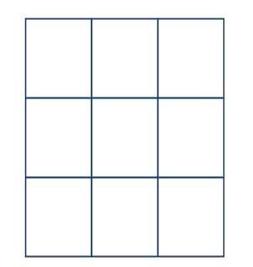Сызбада неше шаршы бар? |  |  |  |  |  |  | Слайд 1
Өткенді еске түсіру  6мин | Білімнің өзектілігін арттыру мақсатында оқушыларға берілген анықтамалардың көрсетілген фигураларға сейкес келген жеріне «+» таңбасын қоятын карточкалар беріледі. Оқушылар сейкестендіріп болған соң, жұмыстарын өзара алмасып, мұғаліммен бірге дұрыс жауапты тексереді  Сәйкес келсе, «+» таңбасын қойыңыз.  Параллело грамм Тіктөртбұрыш Ромб Шаршы  Қарама-қарсы қабырғалары тең  Барлық қабырғалары тең  Қарама-қарсы бұрыштары тең  Барлық бұрыштары тең  Қиылысу нүктесі диагоналдарын қақ бөледі  Диагоналдары тең  Диагоналдары тең және бұрыш биссектрисасы болады  Слайдта төртбұрыштардың қасиеттерін қайталаймыз: ромбтың, шаршының, параллелограмның, тіктөртбұрыштың. |  |  |  |  |  |  | Қосымша -1  Слайд 2-6
Проблемалық сұрақ  3 | Тек қана екі қабырғасы параллель болатын АВСД төртбұрышын салыңдар.  АВСД төртбұрышының параллель қабырғалары туралы не айтуға болады?  АВСД төртбұрышының параллель емес қабырғаларын қалай атайтын едіңіз?  Тек қана екі қабырғасы параллель болатын төртбұрыштың басқа да түрлерін салыңдар.  Тақырыпқа шығу  Мақсатты анықтау |  |  |  |  |  |  |   Слайд 7-9
Тақырыпты ашу  10 минут | 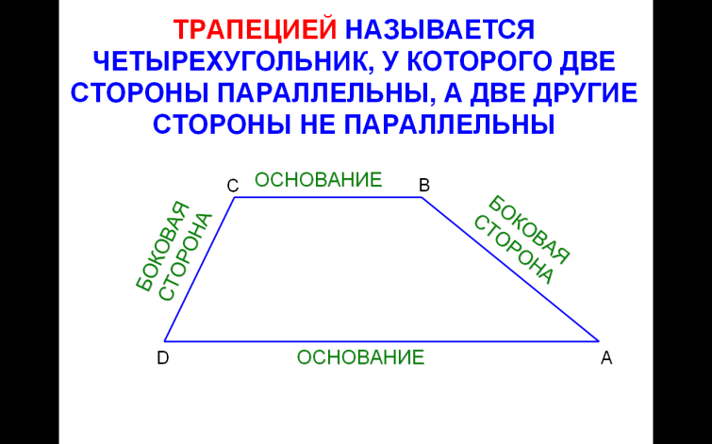  Егер төртбұрыштың екі қабырғасы параллель, ал қалған екеуі өзара параллель болмаса ондай төртбұрыш трапеция деп аталады.  Тең бүйірлі трапецияның, тік бұрышты трапецияның анықтамаларын енгізіңіз.  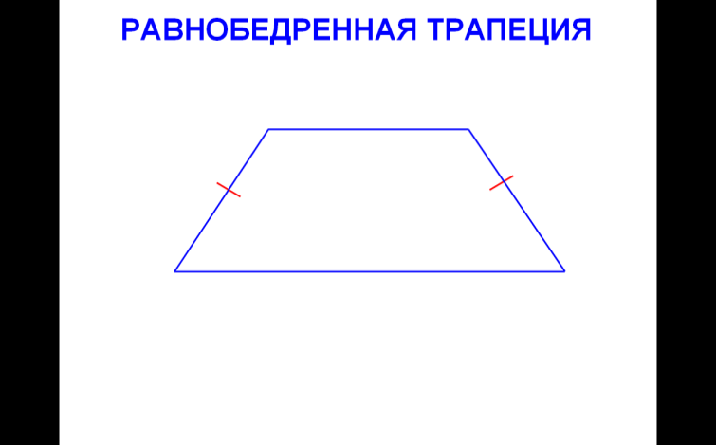  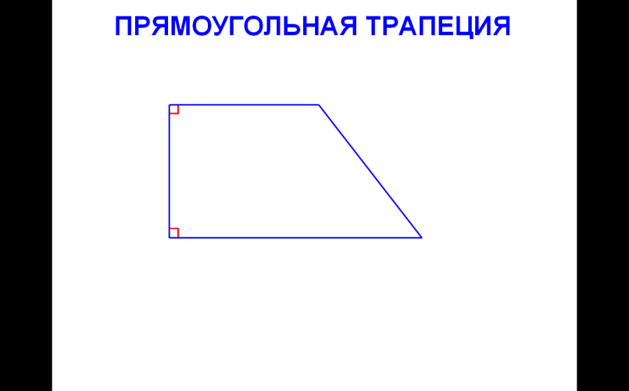  Тең бүйірлі трапецияның қасиеттерін зерттеу  Сыныпты шағын топтарға бөліп, тапсырма ұсынылады:  1. Тең бүйірлі трапецияның бұрыштарын зерттеу.  2.Тең бүйірлі трапецияның диагоналдарын зерттеу. Зерттеу нәтижелерін тыңдап, тақтада талқылап, дәптерге жазып алады:  Тең бүйірлі трапецияның қасиеттері:  1. Тең бүйірлі трапецияның табанындағы әрбір бұрыштары тең  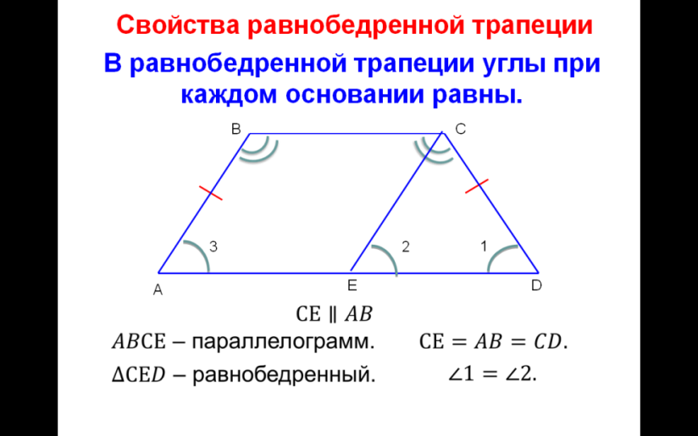  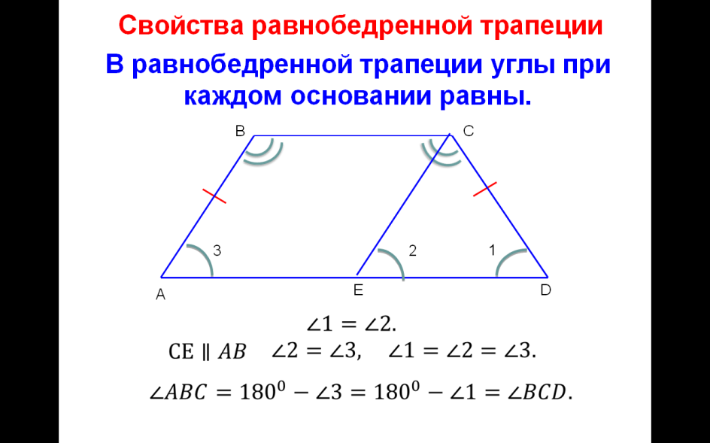  2. Тең бүйірлі трапецияның диагоналдары тең болады  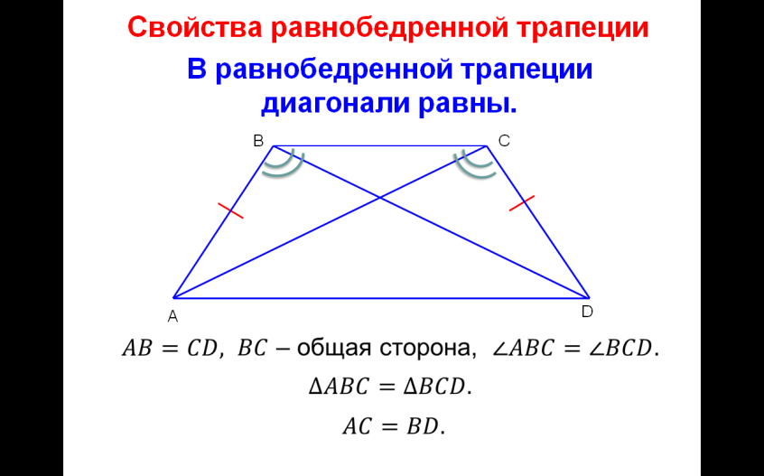  Тең бүйірлі трапецияның белгілерін үйрену  Топқа тапсырма:  - Тең бүйірлі трапецияның қасиеттеріне кері тұжырым жасаңыз және ол тұжырымдардың да орындалатынын анықтаңыз.  Зерттеу нәтижелерін тыңдап, тақтада талқылап, дәптерге жазып алады:  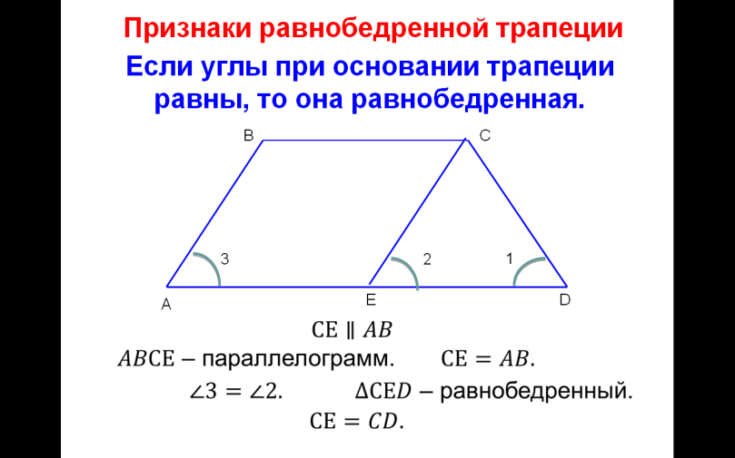  Тең бүйірлі трапецияның белгілері  1. Егер трапецияның табанындағы бұрыштары тең болса, онда ол теңбүйірлі болады  2. Егер трапецияның диагоналдары тең болса, онда ол тең бүйірлі болады  Бағалау критерийлері:  -трапецияның анықтамасын біледі;  -трапецияны сала алады  - трапецияның түрлерін біледі  Кері байланыс:  Қай тапсырма қызық болды?  Қай тапсырма қиындық тудырды?  Қиындығы неде болды? |  |  |  |  |  |  | https://bilimland.kz/ru/#lesson=10056  Слайд 10-16
Тақырыптын өмірмен байланысы  2мин | Трапеция фигурасы өмірде қайда кездеседі деген сүрақ қою арқылы оқушыларды өз ойларымен бөлісуге тарту. Осы фигура қасиеттерін білу не үшін қажет?  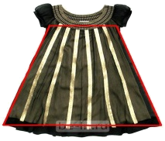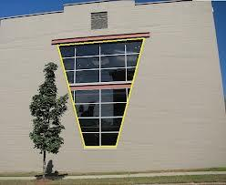 |  |  |  |  |  |  | Слайд 17
Топпен жұмыс  16 минут | Стратегия «Автобус аялдамасы». Оқушылар 3 топқа бөлінеді. Ары қарай әр аялдамада 5 минуттық тапсырмаларды орындайды. Сосын жауаптар парағын тақтаға алып шығады да, өзара тексеру жүзеге асырылады.  1-тапсырма. (1-ші денгей)  1. Табандары 2 м және 5м болатын трапецияның бүйір қабырғасы тең үш бөлікке бөлінген, бөлінген нүктелерден қарсы қабырғаға табандарына параллель түзулер жүргізілген. Жүргізілген кесінділердің ұзындықтарын табыңдар  2.Тең бүйірлі трапецияда қарама-қарсы бұрыштарының айырмасы 40⁰ тең болса, әрбір бұрышы неге тең?  2-тапсырма. (2-ші денгей)  1. Тең бүйірлі трапецияның доғал бұрышынан түсірілген биіктігі табанын 6 см және 30 см кесінділерге бөледі. Трапецияның табандарын табыңдар.  2. Тең бүйірлі трапецияның үлкен табаны 2,7 м, бүйір қабырғасы 1 м, олардың арасындағы бұрышы 60⁰ болса, кіші табанын табыңдар.  3-тапсырма. (3-ші денгей)  1.Тең бүйірлі трапецияның табанындағы бұрыштары тең болатынын дәлелдеңдер.  2. Тең бүйірлі трапецияның кіші табаны бүйір қабырғасына тең, ал диагоналы бүйір қабырғасына перпендикуляр болатын трапецияның бұрыштарын табыңдар.  Оқушылар дәптерлерін өзара тексереді  Жетістік критерийлері:  -трапецияның түрлерін біледі  -кескінін дұрыс салады;  -қасиеттерін қолданады және есепті дұрыс шешеді  Кері байланыс:  Қай тапсырма қызық болды?  Қай тапсырма қиындық тудырды?  Қиындығы неде болды? |  |  |  |  |  |  | Қосымша -2
Сабақтың соңы  2 мин | Кері байланыс (3 минут):  Рефлексия:  - Нені орындадым?  - Нені орындай алмадым?  - Нені ескермедім?  - Нені жетілдіру керек?  Homework |  |  |  |  |  |  | Қосымша -3
Саралау – оқушыларға қалай көбірек қолдау көрсетуді жоспарлайсыз? Қабілеті жоғары оқушыларға қандай міндет қоюды жоспарлап отырсыз? |  |  |  |  | Бағалау – оқушылардың материалды меңгеру деңгейін қалай тексеруді жоспарлайсыз? |  | Денсаулық және қауіпсіздік техникасының сақталуы
Дифференциация деңгейлі тапсырмалар арқылы жұзеге асырылады, оқушылар топта жұмыс жасау арқылы бір-бірін қолдайды,  Дифференциация тақырыпты бекіту кезенінде жоспарланған. |  |  |  |  | Құрастырылған критерийлер бойынша бірін бірі, өздерін бағалайды. Сонымен қатар бағалау критерийі арқылы бағаланады. |  | Сабақ барысында жағымды психологиялық ахуал туғызу үшін тренинг өткізіледі.  Тапсырмалар жас ерекшеліктеріне сәйкес келеді.
Сабақ бойынша рефлексия  Сабақ мақсаттары/оқу мақсаттары дұрыс қойылған ба? Оқушылардың барлығы ОМ қол жеткізді ме?  Жеткізбесе, неліктен?  Сабақта саралау дұрыс жүргізілді ме?  Сабақтың уақыттық кезеңдері сақталды ма?  Сабақ жоспарынан қандай ауытқулар болды, неліктен? |  |  |  | Бұл бөлімді сабақ туралы өз пікіріңізді білдіру үшін пайдаланыңыз. Өз сабағыңыз туралы сол жақ бағанда берілген сұрақтарға жауап беріңіз.
Жалпы баға
Сабақтың жақсы өткен екі аспектісі (оқыту туралы да, оқу туралы да ойланыңыз)?
1:
2:
Сабақты жақсартуға не ықпал ете алады (оқыту туралы да, оқу туралы да ойланыңыз)?
1:
2:
Сабақ барысында сынып туралы немесе жекелеген оқушылардың жетістік/қиындықтары туралы нені білдім, келесі сабақтарда неге көңіл бөлу қажет?

